|  |
| --- |
| **ĐỀ THI TUYỂN SINH VÀO LỚP 10 TỈNH BÌNH THUẬN**  **NĂM HỌC 2020-2021.**  **MÔN TOÁN**  *(Thời gian làm bài 120 phút, không kể thời gian giao đề)* |

1. Giải hệ phương trình Cho .
2. a) Cho  và  là các hai số nguyên tố lớn hơn 3 . Chứng minh rằng .

b) Tìm tất cả các số nguyên tố  sao cho  là lập phương của một số nguyên dương.

1. Cho các số thực  thỏa mãn . Chứng minh rằng .
2. Cho tam giác  nhọn, các đường cao  cắt nhau tại . Cho  là một điểm tùy ý trên cạnh  ( khác ). Kẻ đường kính  của đường tròn ngoại tiếp tam giác  và đường kính  của đường tròn ngoại tiếp tam giác . Chứng minh  thẳng hàng.
3. Cho 20 điểm phân biệt trong mặt phẳng. Chứng minh rằng tồn tại đường tròn chứa đúng 12 điểm đã cho bên trong và có đúng 8 điểm đã cho bên ngoài.

🙢 **HẾT** 🙠

**ĐỀ THI TUYỂN SINH VÀO LỚP 10 TỈNH BÌNH THUẬN**

**NĂM HỌC 2020-2021.**

**MÔN TOÁN**

*(Thời gian làm bài 120 phút, không kể thời gian giao đề)*

1. (2 điểm )

Giải hệ phương trình . (I)

**Lời giải**

.

Đặt  ta có .

Từ .

* Với .

 (I.1) .

Ta có x; y là nghiệm của PT: .

Xét .

Hệ PT (I.1) vô nghiệm.

*Với .

 (I.2) .

Ta có x; y là nghiệm của PT: .

Hê (I.2) có nghiệm .

Vậy hệ PT (I) có nghiệm  là  và .

1. ( 2 điểm)

a) Cho  và  là các số nguyên tố lớn hơn 3 . Chứng minh rằng .

b) Tìm tất cả các số nguyên tố  sao cho  là lập phương của một số nguyên dương.

**Lời giải**

a) Số nguyên tố  lớn hơn  sẽ có dạng  hay   ().

Nếu  thì  chia hết cho  (là hợp số) nên dạng  không thể có .

Nếu p có dạng  thì là một số nguyên tố.

Vậy  thỏa mãn .

=> chia hết cho .

Mặt khác,  là một số nguyên tố lớn hơn  cũng như lớn hơn  nên  là số nguyên tố lẻ =>  là số chẵn =>  chia hết cho 2.

Vì  chia hết cho cả 2 và 3 mà ƯCLN(2,3)=1 nên  chia hết cho 6.

b) Tìm tất cả các số nguyên tố  sao cho  là lập phương của một số nguyên dương.

Đặt ( với  là số nguyên dương ).

Ta có:



.

Vì  là số nguyên tố nên:



Mà  là một số lẻ nên: 

Vậy .

1. Cho các số thực  thỏa mãn . Chứng minh rằng



**Lời giải**

Theo đề bài ta có .

Áp dụng bất đẳng thức Bunhiacopxki, ta có:



Suy ra 

Dấu đẳng thức xảy ra khi và chỉ khi .

1. Cho tam giác  nhọn, các đường cao  cắt nhau tại . Cho  là một điểm tùy ý trên cạnh  ( khác ). Kẻ đường kính  của đường tròn ngoại tiếp tam giác  và đường kính  của đường tròn ngoại tiếp tam giác . Chứng minh  thẳng hàng.

**Lời giải**

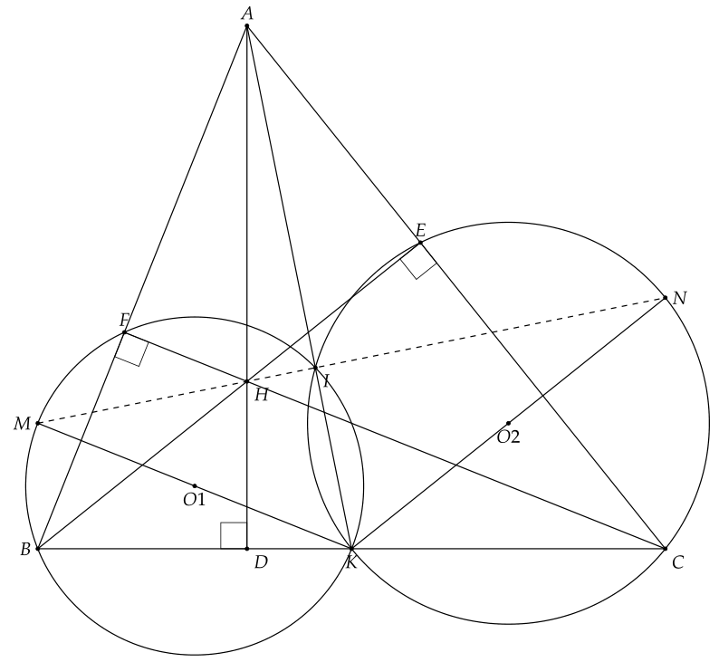

Gọi  là giao điểm thứ hai của đường tròn đường kính và đường thẳng .

Ta có . Mà   suy ra tứ giác  nội tiếp. Do đó  nằm trên đường tròn đường kính .

Ta có   do đó tứ giác  nội tiếp suy ra .

Vì  suy ra  thẳng hàng.

Và  suy ra  thẳng hàng.

Vậy  thẳng hàng.

1. Cho 20 điểm phân biệt trong mặt phẳng. Chứng minh rằng tồn tại đường tròn chứa đúng 12 điểm đã cho bên trong và có đúng 8 điểm đã cho bên ngoài.

**Lời giải**

Trước hết ta chứng minh tồn tại một điểm M mà khoảng cách từ M đến 20 điểm đã cho là khác nhau.

Thật vậy, khoảng cách từ M đến hai điểm bằng nhau khi và chỉ khi nằm trên đường trung trực của . Do đó ta cần chọn điểm không nằm trên đường trung trực của bất kì đoạn thẳng nào được tạo thành bởi 20 điểm đã cho.

Giả sử khoảng cách từ điểm  đến 20 điểm đã cho lần lượt là . Xét đường tròn tâm  bán kính , đường tròn này chứa đúng 12 điểm có khoảng cách gần  nhất. Từ đó ta có điều cần chứng minh.

🙢 **HẾT** 🙠